גיאומטריה אנליטית

הקו הישר (אחרי שכבר נלמד הבסיס בקורס אנליזה)

נוסחה למציאת מרחק בין 2 נקודות
הנוסחה למציאת מרחק $d$ בין שתי הנקודות $A(x_{1},y_{1})$ ו-$B(x_{2},y_{2})$ היא:
$$d=\sqrt{{(x_{2}-x_{1})}^{2}+{(y_{2}-y_{1})}^{2}}$$
*אם $AB$ מאונך לציר ה- $x$ אז המרחק בין הנקודות שווה פשוט להפרש בין ערך ה-y הגדול לבין ערך ה-y הקטן:  $$AB=y_{1}-y_{2}$$ | 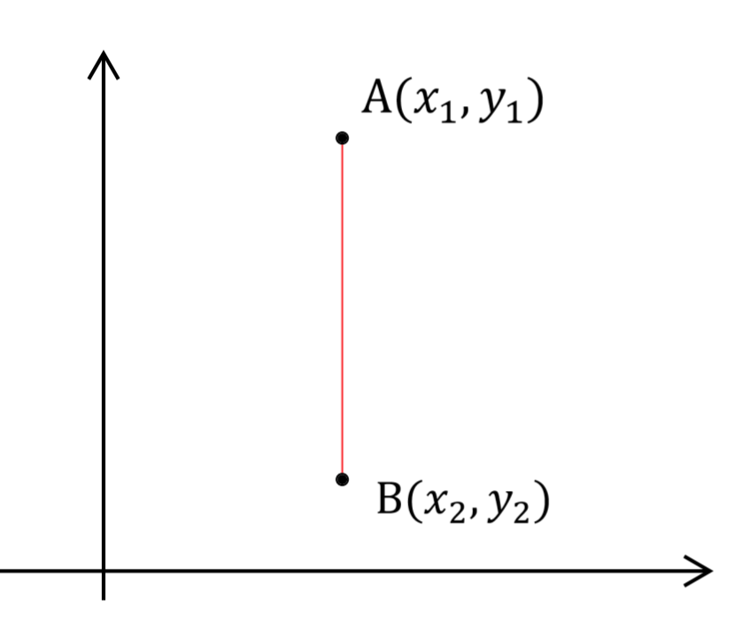
אם $AB$ מאונך לציר ה-$y$ אז המרחק בין הנקודות שווה פשוט להפרש בין ערך ה-$x$ הגדול לבין ערך ה- $x$ הקטן:  $$AB=x_{1}-x_{2}$$ | 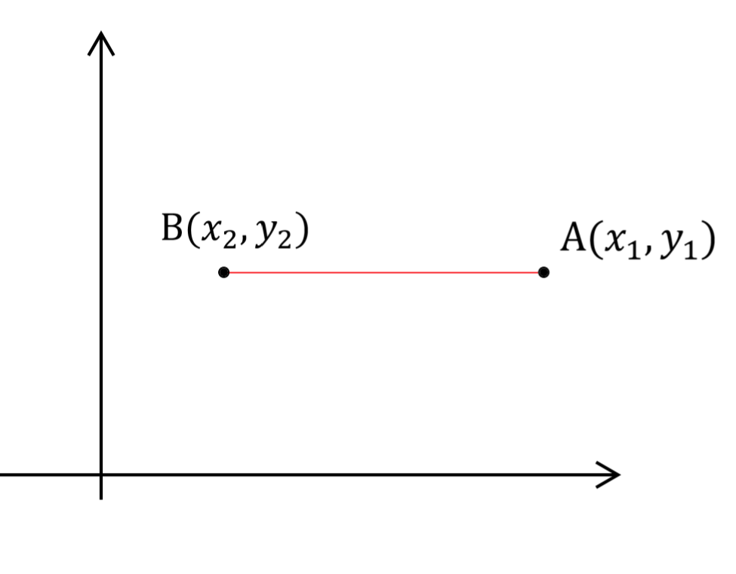
- בתרגילים הבאים נתונות 2 נקודות. מצא את המרחק בינהן.
- $(2,1)$ , $(6,-2)$. | - $(-2,10)$ , $(3,-2)$.
- $(-3,4)$ , $(5,4)$.(בלי שימוש בנוסחה) | - $(1,-1)$ , $(1,7)$.(בלי שימוש בנוסחה)

- קודקודי משולש הם: $A(4,-3)$ , $B(5,4)$ , $C(10,-1)$. הראו שהמשולש שווה שוקיים וציינו מי הנקודה שמייצגת את קודקוד הראש.
במשולש ABC נתון A$(3,5)$ . הצלע AB מקבילה לציר ה-$x$ והצלע BC מונחת על הישר $y=x+9$. הקדקוד C מונח על ציר ה-$x$.  - חשבו את היקף המשולש ABC (תוכלו לעגל את תשובתכם או להשאירה עם שורש).  - חשבו את שטח המשולש ABC. | 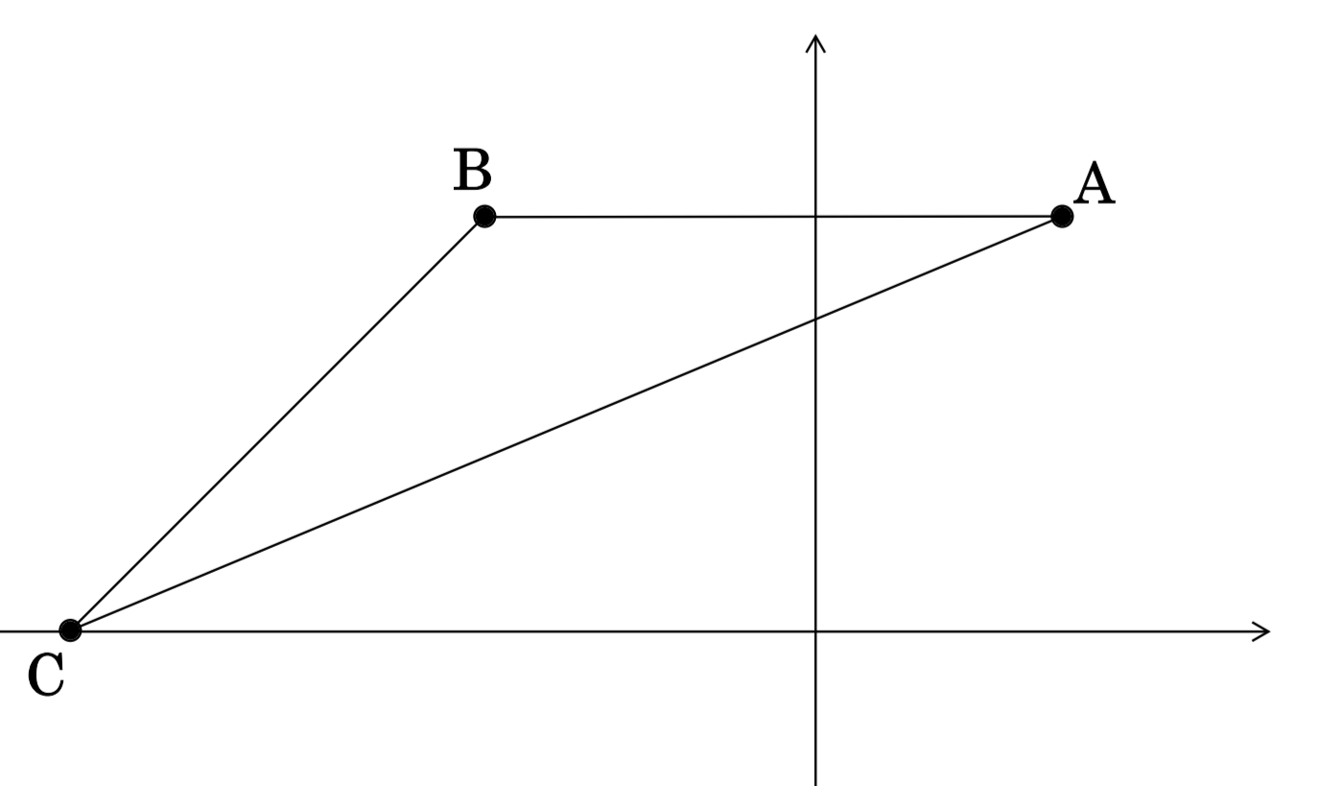

נתונות 3 נקודות: $A(4,9)$ , $B(2,5)$ , $C(-2,-3)$.  הראו ש-3 הנקודות נמצאות על ישר אחד. הראו זאת בשתי דרכים:  - בעזרת חישובי מרחקים.  - בדרך אחרת. | 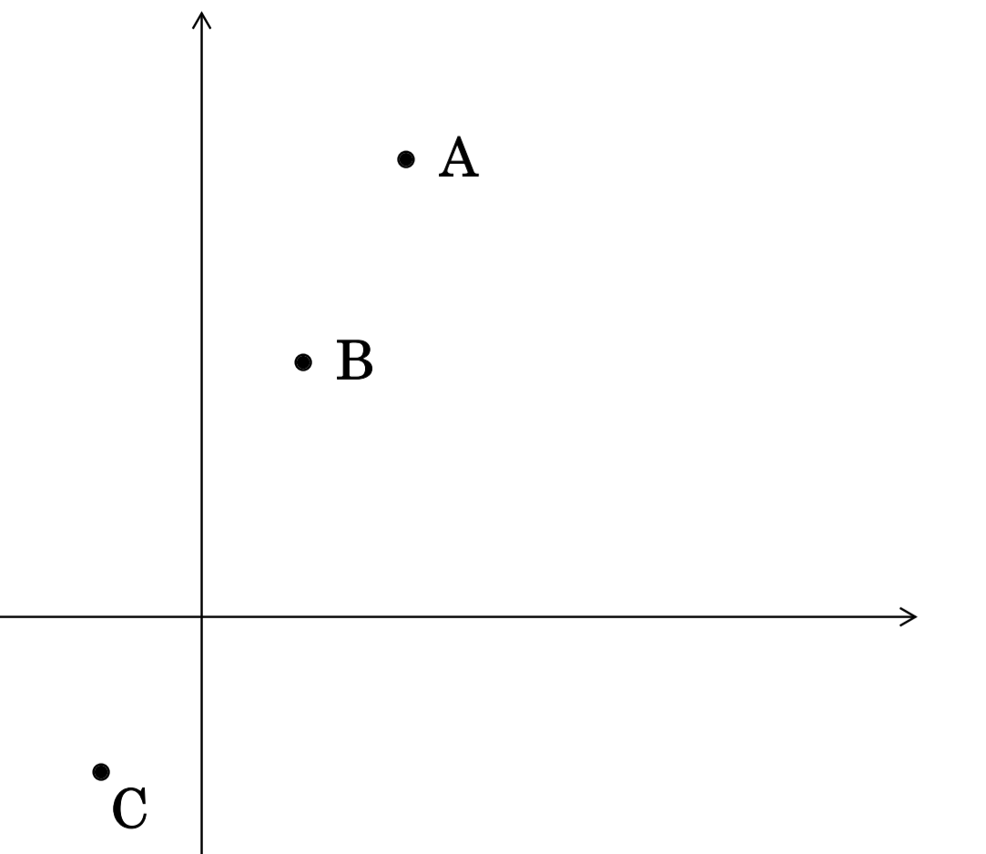

- לפניכם ישר l ונקודה $A(10,9)$ .  משוואת הישר l היא: $y=-3x-1$  מצאו את המרחק בין הנקודה לישר. | 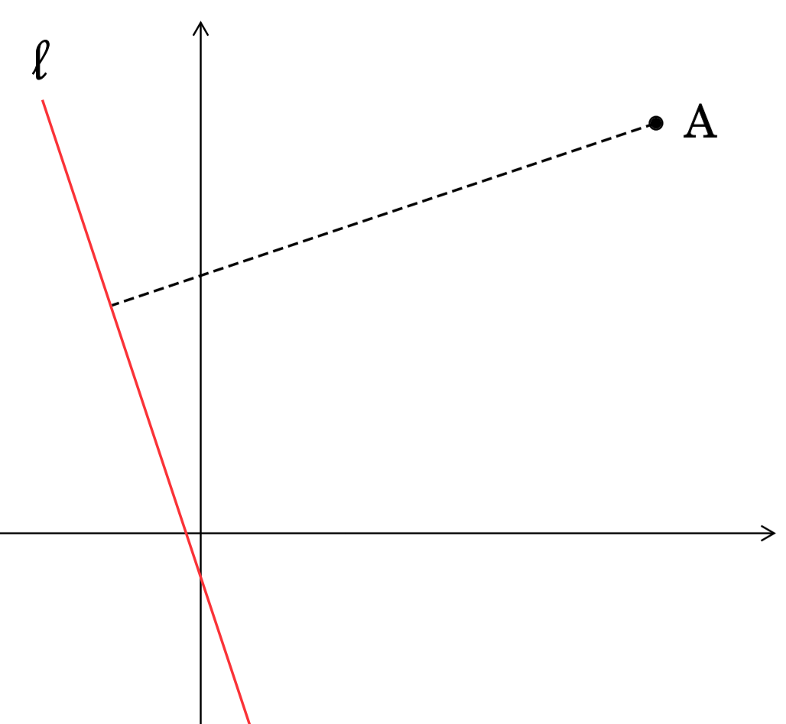

- קודקודיו של משולש ABC הם: $A(-5,13)$ , $B(6,11)$ , $C(0,3)$. BD הוא הגובה לצלע AC.  חשבו את שטח המשולש. | 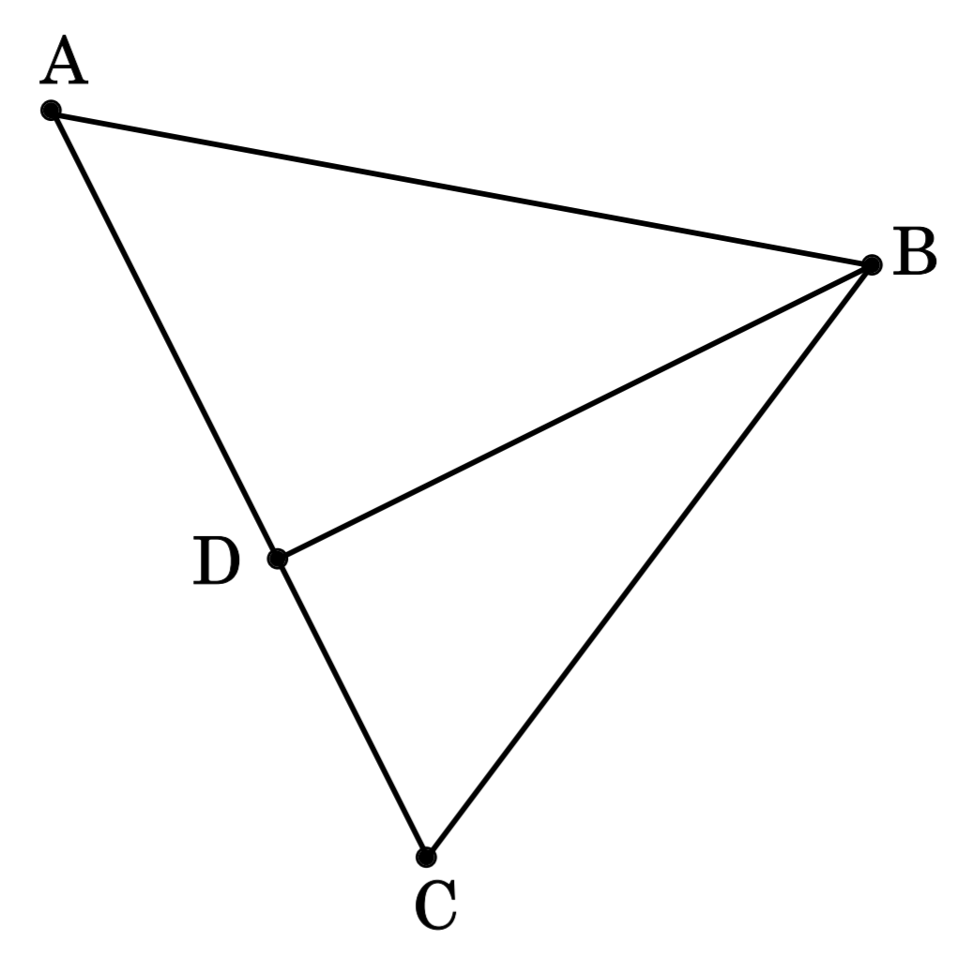

- משוואת הישר עליו מונחת אחת מצלעות המשולש היא $y=2$ המשוואות של שניים מהישרים עליהם מונחים גבהי המשולש הן: $y=x$ ו- $y=\frac{1}{2}x-\frac{1}{2}$ . מצאו את קוקודי המשולש ואת שטחו.
- קודקודיו של משולש ABC הם: $A(1,3)$ , $B(-2,10)$ , $C(-7,8)$.
  - חשבו את זווית C.
  - חשבו את שטח המשולש (ללא מציאת אורך של אחד הגבהים)

- קודקודיו של מרובע ABCD הם: $A(1,2)$ , $B(3,6)$ , $C(7,8)$ ו- $D(5,4)$.
  - הוכיחו שהמרובע הוא מעוין וחשבו את שטחו.
  - חשבו את גובה המעוין.
- במקבילית ABCD משוואת הצלע AB היא $y=-x+12$ ומשוואת הצלע AD היא $y=\frac{1}{2}x+6$. אחת מקודקודי המקבילית נמצא בנקודה $(4,2)$. חשבו את שטח המקבילית.
- ישר שמשוואתו $y=-2x+8$ חותך את ציר ה-$y$ בנקודה A.
ישר שמשוואתו $y=-2x-2$ חותך את ציר ה-$y$ בנקודה C.
מנקודה A מורידים אנך החותך את הישר $y=-2x-2$ בנקודה B.
מנקודה C מורידים אנך החותך את הישר $y=-2x+8$ בנקודה D.
  - שרטטו את המרובע במערכת צירים וחשבו את שטחו.
  - חשבו את הזווית החדה שבין אלכסוני המרובע.
- מצאו נקודה (או נקודות) על ציר ה-$x$ שמרחקה מנקודה $A(-2,4)$ הוא 5.
- מצאו נקודה (או נקודות) על ציר ה-$x$ שמרחקה מנקודה $A(-2,4)$ הוא 4.
- מצאו על הישר $y=2x-1$ נקודה (או נקודות) שמרחקן מנקודה $A(-10,-2)$ הוא 13.
- מצאו על הישר $y=-\frac{3}{4}x+2\frac{1}{4}$ נקודה (או נקודות) שמרחקן מנקודה $A(1,-1)$ הוא 2.
- מצא על הישר $y=-x+3$ נקודה אשר מרחקה מהנקודה $A(1,2)$ שווה למרחקה מהנקודה $B(5,4)$.
- מצאו נקודה (או נקודות) על ציר ה-$x$ שמרחקה מנקודה $A(4,10)$ גדול פי 2 ממרחקה מנקודה $B(1,-4)$.
- מצאו נקודה על החלק השלילי של ציר ה-$y$ הנמצאת במרחק שווה מהנקודה $A(4,-2)$ ומציר ה-$x$.
- מצאו נקודה (או נקודות) על הישר $y=-2x+6$ שנמצאת במרחק שווה משני הצירים.
מסקנות חשובות מתרגיל 19 לגבי הישרים $y=x$ ו- $y=-x$
$$y=x$$  - אוסף כל הנקודות אשר שיעור ה-$x$ וה-$y$ שלהן שווים.  - עובר בראשית.  - יוצר זווית של $45°$ עם הכיוון החיובי של ציר ה-$x$.  - אוסף כל הנקודות המרוחקות במידה שווה מציר ה-$x$ ומציר ה-$y$. | 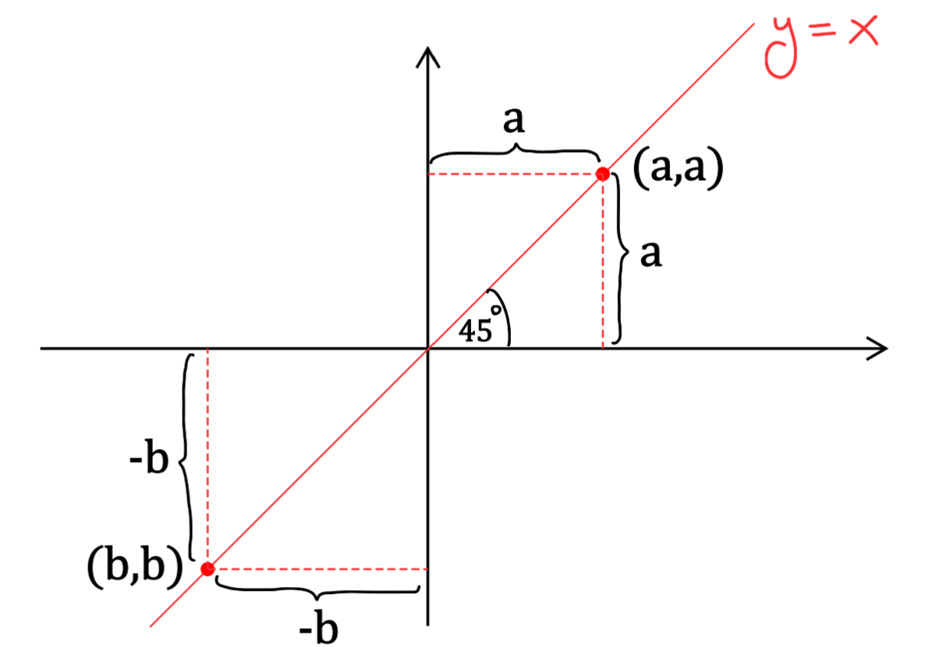
$$y=-x$$  - אוסף כל הנקודות אשר שיעור ה-$x$ וה-$y$ שלהן הם מספרים נגדיים.  - עובר בראשית.  - יוצר זווית של $135°$ עם הכיוון החיובי  של ציר ה-$x$.  אוסף כל הנקודות המרוחקות במידה שווה מציר ה-$x$ ומציר ה-$y$. | 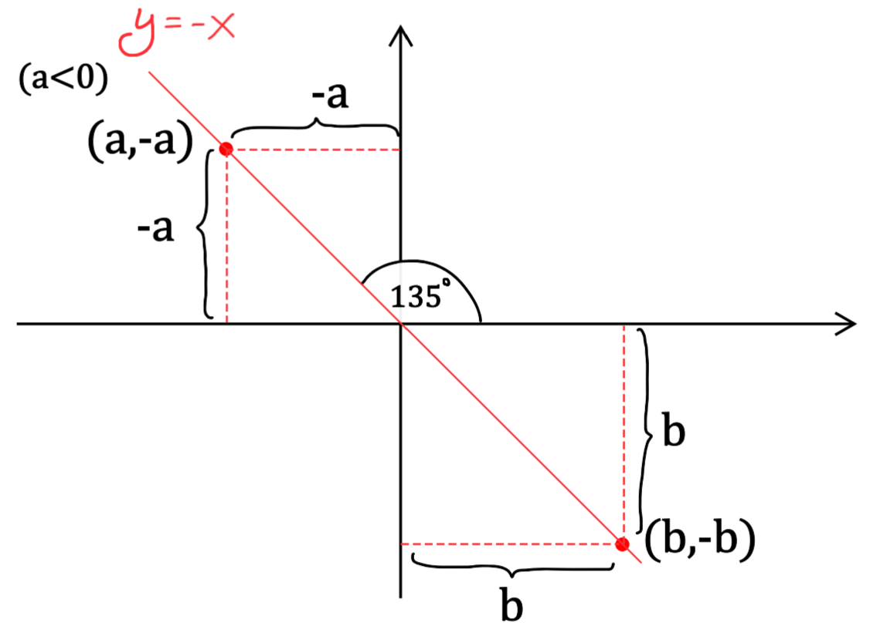

- מצאו נקודה (או נקודות) על הישר $y=3x-4$ שנמצאת במרחק שווה משני הצירים.
- מצאו נקודה (או נקודות) על הישר $y=x+4$ שנמצאת במרחק שווה משני הצירים.
- מצאו נקודה (או נקודות) על הישר $y=-2x+5$ אשר סכום המרחקים שלה מראשית הצירים ומציר ה-$y$ הוא 9. (שיעורי אחת הנקודות אינם מספרים רציונאלים ולכן תוכלו לעגל).
- מצאו נקודה על הישר $y=-\frac{1}{2}x+1$ אשר סכום המרחקים שלה מראשית הצירים ומציר ה-$x$ הוא 18 אם ידוע שהנקודה נמצאת מתחת לציר ה-$x$. העזרו בשרטוט במערכת צירים.
- מצאו נקודות על ציר ה-$x$ אשר סכום המרחקים שלהן מהנקודות $A(7,-6)$ ו- $B(-6,0)$ הוא 15. (אחד מהפתרונות יוצא מספר לא שלם . תוכלו לעגל את תשובתכם או להשאיר כשבר).
- מצאו עבור אילו ערכי m המרחק בין נקודות $A(8,m)$ ו- $B(2,3)$:
  - שווה 10.
  - קטן מ-10.
  - גדול מ-10.
- במשולש שווה שוקיים ABC (AB=AC) נתון: $A(2,6)$ ו- $B(4,0)$.הצלע AC מונחת
על הישר $y=3x$. מצאו את שיעורי הנקודה C.(מצאו את שתי האפשרויות ונסו לחשוב מדוע יש שתיים).
- בריבוע ABCD הצלע AD מונחת על הישר $y=2x$. נתון $B(6,2)$ . מצאו את שיעורי שאר קודקודי הריבוע (יש 2 אפשרויות). מומלץ לשרטט במערכת צירים ולהבין מה 2 האפשרויות.
- ABCD הוא מלבן אשר שניים מקודקודיו הם: $A(1,-1)$ ו- $D(0,3)$. אורך הצלע AB הוא $2\sqrt{17}$. מצאו את שיעורי שאר הקודקדים (יש 2 אפשרויות).
- הקודקודים של הבסיס הקטן בטרפז ABCD הם $A(0,1)$ ו- $B(4,4)$. אחד מקודקודי הבסיס הגדול , שאורכו 10 יחידות אורך, הוא$D(-2,-3)$. מצאו את שיעורי הקודקוד C.
- ABCD הוא מלבן שנמצא כולו ברביע הראשון. הצלע AB מונחת על הישר $y=-\frac{1}{2}x+6$ ואורכה הוא $3\sqrt{5}$ יחידות אורך. שיעורי הקודקוד A הם $A(2,5)$ ואורכה של הצלע BC הוא $2\sqrt{5}$ יח אורך. מצאו את שיעורי הקודקודים האחרים.
- במשולש שווה שוקיים ABC, הבסיס BC מונח על הישר $-x+2y+2=0$. קודקוד הראש במשולש הוא $A(2,5)$ ואורך שוק המשולש הוא $\sqrt{65}$. מצאו את שיעורי הנקודות B ו-C.
- קודקוד זווית הראש במשולש שווה שוקיים ABC הוא $A(-3,0)$ . הבסיס של משולש זה, שאורכו $2\sqrt{5}$, נמצא על הישר $y=-2x+4$. מצאו את שיעורי הקודקודים B ו-C.
- (תרגיל קשה-רמז בתשובות) במשולש ABC נתון: $A(6,10)$ , נקודת מפגש הגבהים היא $P(6,8)$ , שיפוע הישר עליו מונח הגובה לצלע AC הוא 1, ואורך הצלע BC הוא 10. מצאו את שיעורי הקודקודים B ו-C.

פתרונות
1. א.5 ב.13 ג.8 ד.8 2. B הוא קודקוד הראש. 3. א. $20+2\sqrt{5}$. ב.$17.5$ יח"ר. 5. $4\sqrt{10}$. 6. 50 יח"ר.
7. $(5,2)$,$(-1,8)$,$(2,2)$ והשטח הוא 9 יח"ר. 8. א. $∢C=53.807°$ ב.20.5 יח"ר. 9. א. 12 יח"ר. ב. $\frac{6\sqrt{5}}{5}$. 10. 24 יח"ר. 11. א. 40 יח"ר ב. $53.13°$. 12. $(-5,0)$,$(1,0)$. 13. $(-2,0)$. 14. $(2,3)$,$(-6.8,-14.6)$. 15. $(2.2,0.6)$. 16. $(6,-3)$. 17. $(4,0)$,$(-4,0)$. 18. $(0,-5)$. 19. $(2,2)$,$(6,-6)$. 20. $(2,2)$,$(1,-1)$. 21. $(-2,2)$. 22. $(4,-3)$,$(-1.3,7.6)$. 23. $(12,-5)$. 24. $(-1,0)$ ו-$(-6\frac{5}{14},0)$. 25. א. $m=11$,$m=-5$ ב. $-5<m<11$ ג.$m<-5 או m>11$. 26. $(0,0)$,$(4,12)$. 27. אפשרות אחת: $A(2,4)$, $D(4,8)$,$C(8,6)$. אפשרות שנייה: $A(2,4)$, $D(0,0)$,$C(4,-2)$. 28. אפשרות אחת: $B(9,1)$,$C(8,5)$. אפשרות שנייה: $B(-7,-3)$,$C(-8,1)$. 29. $C(6,3)$. 30. $B(8,2)$, $C(10,6)$,$D(4,9)$. 31. $B(10,4)$, $C(-2,-2)$(או הפוך) . 32.$B(2,0)$, $C(0,4)$(או הפוך). 33. (רמז: התיחסו ל-2 מקרים : B משמאל ל-C או הפוך שימו לב שאחד מהישרים מקביל לציר ה-x). אפשרות אחת: $B(12,14)$,$C(2,14)$. אפשרות שנייה: $B(2,4)$,$C(12,4)$.

נוסחה למציאת נקודת אמצע קטע

אמצע קטע שקצותיו הם $(x_{1},y_{1})$ ו- $(x_{2},y_{2})$ הוא בנקודה | $$\left(\frac{x_{1}+x_{2}}{2},\frac{y_{1}+y_{2}}{2}\right)$$

- מצאו את נקודת האמצע של הקטעים שקצותיהם נתונים להלן:
- $(0,1)$ , $(6,7)$ | - $(-6,-2)$ , $(-4,-2)$

- הנקודה M היא אמצע הקטע AB. בכל אחד מהסעיפים הבאים נתונים שיעורי הנקודות M ו-B. מצאו את שיעורי הנקודה A:
- M$(1,-1)$ , B$(-4,1)$ | - M$(-3,4)$ , B$(6,2)$

- הנקודות A$(-12,6)$ ו-B$(4,-8)$ הן קצות הקטע AB. נקודות E,F ו-G מחלקות את הקטע AB ל-4 חלקים שווים. מצאו את שיעורי הנקודות. | 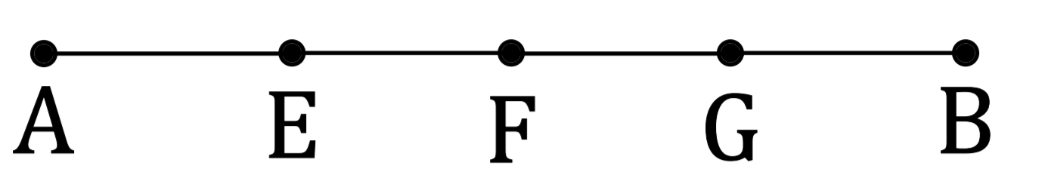

- הנקודות A$(-2,2)$ ו-B$(4,-3)$ מחלקות קטע ל-3 קטעים שווים. מצאו את שיעורי הנקודות של קצות הקטע.

- בציור מתוארים הישרים $x=4$ ו-$y=2x$. דרך הנקודה C$(2.5,-1)$ מעבירים ישר נוסף החותך את הישרים הנ"ל בנקודות A ו-B בהתאמה, כך שנקודה C היא אמצע הקטע AB. מצאו את שיעורי הנקודות Aו-B. | 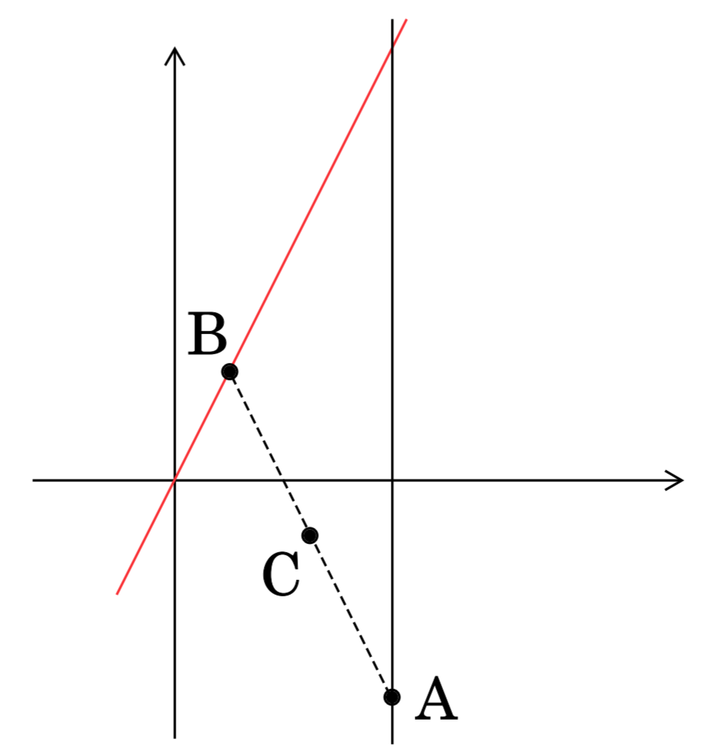

- נתון קטע AB שבו $A(16,-1)$ ו-B נמצאת על ציר ה-$y$. מצאו את שיעורי הנקודה B אם נתון שהישר $4y-x+4=0$ חוצה את הקטע AB.
- שלושה קודקודים של מקבילית ABCD הם: $A(-4,5)$ , $B(-1,9)$ , $C(3,-1)$. מצאו את שיעורי הנקודה D.
- קודקודי משולש הם: $A(6,6)$ , $B(9,-3)$ , $C(3,0)$. מצאו את נקודת מפגש התיכונים.
- במשולש ABC משוואת הישר עליו מונחת הצלע AB היא $y=-2x+1$ . נתון: $B(6,-11)$. משוואת התיכון לצלע AB היא $y=-\frac{1}{2}x+10$.
  - מצאו את שיעורי הנקודה A.
  - נתון: אורך התיכון לצלע AB הוא $\sqrt{5}$. מצאו את שיעורי נקודה C אם ידוע שהיא מעל הישר שעליו מונחת הצלע AB.
- במשולש ABC נתון $A(0,6)$. המשוואה שעליה מונח קטע האמצעים המחבר את אמצעי הצלעות AB ו-AC היא $y=\frac{1}{2}x+4.5$. המשוואה שעליה מונח קטע האמצעים המחבר את אמצעי הצלעות AC ו-BC היא $y=x+5$. מצאו את שיעורי הקודקודים B ו-C.
- בריבוע ABCD נתונים שיעורי הנקודות של 2 מהקודקודים: $A(0,-4)$ ו- $C(1,3)$. מצאו את שיעורי הנקודות של קודקודים B ו-D.
- הנקודה A נמצאת על הישר $y=3x$. הנקודה B נמצאת על הישר $y=-x+1$. הנקודה $C(5,-\frac{1}{2})$ היא אמצע הקטע AB. מצאו את שיעורי נקודות A ו-B.
- במשולש ABC משוואות הצלעות AB ו-AC הן $y=-\frac{1}{2}x+6$ ו- $y=2x-14$ בהתאמה. AD הוא תיכון לצלע BC. נתון: $D(6,13)$. מצאו את שיעורי הקודקודים B ו-C.
- במשולש ABC משוואת התיכון לצלע BC היא $y=\frac{1}{2}x+3$ . משוואת הצלע AC היא $y=3x-2$. נתון: $B(8,2)$. מצאו את שיעורי הקודקוד C.
- משולש ABC הוא ישר זווית ושווה שוקיים (AB=AC). נתון $B(0,2)$ ו- $C(8,6)$. מצאו את שיעורי הנקודה A (יש 2 אפשרויות- נסו להבין למה).

פתרונות
1. א. $(3,4)$ . ב. $(-5,-2)$. 2. א. $A(6,-3)$ . ב. $A(-12,6)$ 3. $E(-8,2.5)$, $F(-4,-1)$, $G(0,-4.5)$.
4. $(-8,7)$ , $(10,-8)$. 5. A$(4,-4)$ , B$(1,2)$. 6. B$(0,3)$. 7. D$(0,-5)$. 8. $(6,1)$. 9. א. $A(-18,15)$
ב. $C(-4,12)$. 10. $B(-6,0)$, $C(-2,2)$. 11. $D(-3,0)$, $B(4,-1)$(או הפוך). 12. $A(2,6)$, $B(8,-7)$.
13. $C(16,18)$, $B(-4,8)$. 14. $C(4,10)$. 15. $(2,8)$ או $(6,0)$.

חלוקת קטע ביחס נתון.
שיעורי הנקודה C המחלקת (בחלוקה פנימית) את הקטע שקצותיו הם $A(x_{1},y_{1})$ ו- $B(x_{2},y_{2})$ ביחס $\frac{AC}{BC}=\frac{k}{l}$ | $$C\left(\frac{{lx}_{1}+{kx}_{2}}{l+k},\frac{{ly}_{1}+{ky}_{2}}{l+k}\right)$$

- נתון: $A(7,-1)$ ו- $B(-5,11)$ מצאו על הקטע AB את הנקודה P כך שמתקיים $\frac{AP}{PB}=\frac{1}{3}$ .
- נתון: $A(6,-5)$ ו- $B(-2,3)$ מצאו על הקטע AB את הנקודה P כך שמתקיים $\frac{AP}{PB}=\frac{3}{5}$ .
- נתון: $A(3,8)$ ו- $B(-12,-2)$ מצאו על הקטע AB את הנקודה P כך שמתקיים $\frac{AP}{PB}=\frac{2}{3}$ .
- נתון: $A(12,1)$ ו- $B(0,10)$ מצאו על הקטע AB את הנקודה P כך שמתקיים $\frac{AP}{PB}=\frac{1}{2}$ .
- הנקודה P מחלקת את הקטע AB כך שמתקיים $\frac{AP}{PB}=\frac{3}{4}$. נתון: $P(-2,-1)$ ו- $A(-8,-4)$ מצאו את שיעורי הנקודה B.
- הנקודה P מחלקת את הקטע AB כך שמתקיים $\frac{AP}{PB}=\frac{3}{2}$. נתון: $P(-6,-2)$ ו- $A(-18,1)$ מצאו את שיעורי הנקודה B.
- הנקודה P מחלקת את הקטע AB כך שמתקיים $AP=3BP$. נתון: $P(6,10)$ ו- $B(2,7)$ מצאו את שיעורי הנקודה A.
- נתון: $A(7,8)$ ו- $B(-2,2)$ מצאו על הקטע AB שתי נקודות שמחלקות את הקטע AB ל-3 קטעים שווים באורכם.
- הנקודה $P(3,6)$ נמצאת על הקטע AB, שקצותיו בנקודות $A(-9,14)$ ו- B$(24,-8)$. מצאו באיזה יחס מחלקת הנקודה P את הקטע AB.
- הנקודה $P(3,1.5)$ נמצאת על הקטע AB, שקצותיו בנקודות $A(-2,4)$ ו- B$(6,0)$. מצאו באיזה יחס מחלקת הנקודה P את הקטע AB.
- הנקודה $P(k,2)$ נמצאת על הקטע AB, שקצותיו בנקודות $A(-2,-1)$ ו- B$(5,6)$.
  - מצאו באיזה יחס מחלקת הנקודה P את הקטע AB.
  - מצאו את k.
- קודקודיו של משולש ABC הם $A(1,0)$ , $B(-4,-2)$ ו- C$(-3,5)$. מצאו את נקודת מפגש התיכונים.
- שני קודקודים של משולש ABC הם $B(2,0)$ ו-C$(-4,2)$. מפגש התיכונים הוא בנקודה $(1,5)$.
  - מצאו את הקודקוד A.
  - מצאו את אורך התיכון היוצא מקודקוד A.
- קודקודיו של משולש ABC הם $A(x_{1},y_{1})$ , $B(x_{2},y_{2})$ ו- C$(x_{3},y_{3})$.הראו שנקודת מפגש התיכונים היא $\left(\frac{x_{1}+x_{2}+x_{3}}{3},\frac{y_{1}+y_{2}+y_{3}}{3}\right)$.
- אמצעי שתי צלעות במשולש הם בנקודות $(-1,1)$ ו- $(3,1.5)$. מפגש התיכונים הוא בנקודה $(1,0)$. מצאו את קודקודי המשולש.
- בטרפז ABCD שבו $AB∥CD$ (CD הבסיס הקצר), נתון: $A(-5,2)$ , $B(7,-2)$ ו-C$(5,1)$. המשכי שוקי הטרפז נפגשים בנקודה $E(-1,10)$. מצאו את נקודה D.
- בטרפז ABCD מתקיים $DC=3AB$. נתון: $A(-1,3)$ , $B(3,1)$ ו- C$(4,-5)$. מצאו את שיעורי הקודקוד D (ללא שימוש בנוסחה למציאת מרחק בין 2 נקודות). | 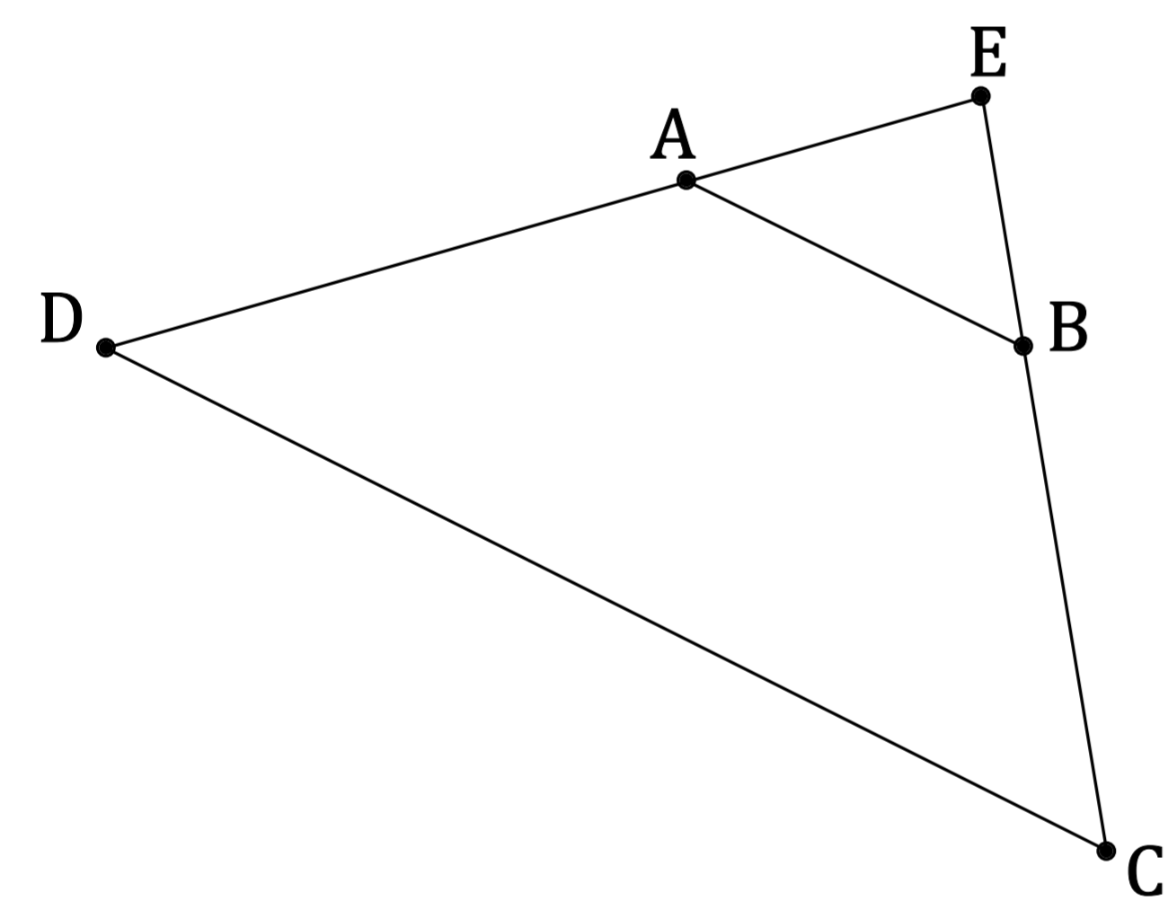

- קודקודיו של משולש ABC הם $A(3,2)$ , $B(-5,-2)$ ו- C$(-1,4)$. מצאו את אורך חוצה זווית A.
- במשולש ABC, שיעורי הנקודה A הם $A(2,-5)$ ומשוואות התיכונים היוצאים מנקודות B ו-C הם $y=-\frac{4}{5}x$ ו- $y=\frac{1}{3}x$ בהתאמה. מצא את שיעורי הקודקודים B ו-C.
- שניים מצלעותיו של משולש מונחות על הישרים $y=\frac{5}{6}x+\frac{5}{3}$ ו- $y=-\frac{1}{3}x-\frac{2}{3}$ .נקודת מפגש התיכונים היא $M(2,1)$. מצאו את קודקודי המשולש.

פתרונות
1. $P(4,2)$. 2. $P(3,-2)$. 3. $P(-3,4)$. 4. $P(8,4)$ . 5. B$(6,3)$. 6. B$(2,-4)$. 7. A$(18,19)$. 8. הנק' הקרובה יותר ל-A היא: $(4,6)$ , הנק' הקרובה יותר ל-B היא: $(1,4)$. 9. $\frac{AP}{PB}=\frac{4}{7}$. 10. $\frac{AP}{PB}=\frac{5}{3}$.
11. א. $\frac{AP}{PB}=\frac{3}{4}$ ב. $K=1$. 21. $(-2,1)$ 31. א. $(5,13)$ ב. $6\sqrt{5}$. 15. $(1,5)$, $(5,-2)$, $(-3,-3)$. 16. $D(-4,4)$. 17. $D(-8,1)$. 18. $5\frac{1}{3}$. 19. $B(-5,4)$ ו- C$(3,1)$. 20. $(-2,0)$, $(4,-2)$ ו- $(4,5)$

מרחק בין ישרים מקבילים.
המרחק בין הישרים המקבילים $Ax+By+C_{1}=0$  ו- $Ax+By+C_{2}=0$הוא: | $$d=\frac{\left|C_{1}-C_{2}\right|}{\sqrt{A^{2}+B^{2}}}$$
--הערות--
- חשוב להעביר את הישרים להצגה הכללית שלהם.
- חשוב לדאוג שיהיו לשני הישרים את אותם המקדמים של $x$ ו-$y$

- מצאו את המרחק בין הישרים המקבילים הבאים:

- $\left\{\begin{aligned}12x+5y-12=0 \\ 12x+5y+14=0\end{aligned}\right.$ | - $\left\{\begin{aligned}y=\frac{3}{4}x+1.75 \\ y=\frac{3}{4}x-2\end{aligned}\right.$
- $\left\{\begin{aligned}5x-12y+17=0 \\ 10x-24y-44=0\end{aligned}\right.$ | - $\left\{\begin{aligned}y=3x+1 \\ y=3x-9\end{aligned}\right.$
- $\left\{\begin{aligned}2x-y=0 \\ 6x-3y+40=0\end{aligned}\right.$ | - $\left\{\begin{aligned}2y-3=0 \\ y=3\end{aligned}\right.$
  - $\left\{\begin{aligned}2x-10=0 \\ x=0\end{aligned}\right.$

- נתון הישר $4x-2y+3=0$ . מצאו את משוואות שני הישרים המקבילים אליו ונמצאים במרחק $\sqrt{20}$ ממנו.
- נתונים שני ישרים היוצרים זווית של $30°$ עם הכיוון החיובי של ציר ה- $x$. אחד עובר בנקודה $\left(1,0\right)$
והשני בנקודה $\left(0,\frac{7\sqrt{3}}{3}\right)$. מצאו את המרחק בין הישרים.
- נתונים שני ישרים היוצרים זווית של $60°$ עם הכיוון החיובי של ציר ה- $x$. אחד עובר בנקודה $\left(6,0\right)$
והשני בנקודה $\left(0,3\right)$. מצאו את המרחק בין הישרים (התשובה אינה מספר שלם-תוכלו להשאיר שורש בתשובתכם).
- נתון ישר העובר בנקודה $\left(0,2\right)$ ויוצר זווית של $135°$ עם הכיוון החיובי של ציר ה- $x$. מצאו את משוואות הישרים הנמצאים במרחק $4\sqrt{3}$ ממנו. (השאירו שורש בתשובתכם).
- נתונים הישרים $5x+4y-3=0$ ו-$15x+12y+42=0$ מצאו את הישר שמקביל אליהם ונמצא במרחק שווה משניהם.
- מצאו את משוואות 2 הישרים שמרחקם מהישר $-4x+6y+14=0$ גדול פי 2 ממרחקו מהישר
$2x-3y+2=0$ .
- המרחק בין הישרים $y=\frac{1}{3}x+n$ ו- $-x+3y-4=0$ הוא $\sqrt{10}$. מצאו את $n$.
- נתון ריבוע שאורך צלעו 3 ושתיים מצלעותיו מונחות על הישרים שמשוואותיהם
$3x+4y+8=0$ ו- $4x-3y+6=0$. מצאו את משוואות הצלעות האחרות אם ידוע שראשית הצירים נמצאת בתוך הריבוע. (מומלץ להעזר בשרטוט מתאים במערכת צירים).
- נתון מעוין שגובהו 5 ושתיים מצלעותיו מונחות על הישרים שמשוואותיהם
$3x-4y-16=0$ ו- $3x+4y-9=0$. מצאו את משוואות הצלעות האחרות אם ידוע שראשית הצירים נמצאת בתוך המעוין. (מומלץ להעזר בשרטוט מתאים במערכת צירים).
- שני קודקודים של מקבילית $ABCD$ הם A$(1,5)$ ו- B$(5,8)$ שטח המקבילית הוא 13. הצלע DC נמצאת מתחת לצלע AB.
- מצאו את משוואת הישר עליו מונחת הצלע DC.
- מצאו את משוואת הישר העובר דרך נקודת מפגש אלכסוני המקבילית ומקביל לצלע AB.
- שיעור ה-$y$ של קודקוד C הוא 4 מצאו את שיעורי הקודקוד D.
- 3 צלעות של מעוין נמצאות על הישרים:
$4x-3y-10=0$ , $4x-3y=0$ ו- $5x+12y-7=0$.
מצאו את משוואת הישר עליו מונחת הצלע הרביעית אם נתון שהישר וראשית הצירים נמצאים מאותו הצד של הצלע המקבילה לה.
- משוואת הישר עליו מונח הבסיס הגדול בטרפז שווה שוקיים היא $-x+2y+6=0$ ומשוואות הישר עליו מונחת אחת השוקיים היא $-4x+y+3=0$ . מצאו את משוואות 2 הצלעות האחרות אם ידוע שגובה הטרפז הוא $\sqrt{20}$ ואחד מקודקודי הבסיס הקטן נמצא על הישר $x=4$.
- שני ישרים מקבילים שהמרחק בינהם הוא $\sqrt{20}$ עוברים דרך הנקודה $(3,0)$ והשני דרך הנקודה $(-5,1)$.
    - מצאו את משוואותיהם אם ידוע שהשיפוע שלהם חיובי.
    - נתון מעוין שכל 4 הקודקודים שלו נמצאים על הישרים שמצאתם בסעיף א. שיעור ה-$x$ של קודקוד אחד הוא 3 ושיעור ה-$y$ של הקודקוד הנגדי לו,שנמצא על הישר העליון, הוא 1 . מצאו את שיעורי הקודקודים האחרים של המעוין.

פתרונות
1. א.2 ב. 3 ג. 3 ד. $\sqrt{10}$ ה. $\frac{8\sqrt{5}}{3}$ ו. 1.5 ז. 5 2. $4x-2y+23=0$ ו-$4x-2y-17=0$ 3. 4
4. $\frac{3+6\sqrt{3}}{2}≈6.7$5. $x+y-2+4\sqrt{6}=0$ ו-$x+y-2-4\sqrt{6}=0$ 6. $10x+8y+11=0$
7. $2x-3y+11=0$ ו-$2x-3y-1=0$ 8. $n=-2$ או $n=4\frac{2}{3}$ 9. $3x+4y-7=0$
ו-$4x-3y-9=0$. 10. $3x+4y+16=0$ ו-$3x-4y+9=0$ 11.א. $-3x+4y-4=0$
ב. $-6x+8y-21=0$ ג. $(0,1)$. 12. $5x+12y+19=0$ . 13. $-x+2y-4=0$
ו- $8x+19y-108=0$ . 14.א. $-x+2y-7=0$ ו- $-x+2y+3=0$ ב. $(-\frac{4}{3},-2\frac{1}{6})$ ו- $(-\frac{2}{3},3\frac{1}{6})$.

מרחק בין נקודה לישר.
מרחק הנקודה $(x_{0},y_{0})$ מהישר $Ax+By+C=0$ הוא: | $$d=\frac{\left|Ax_{0}+By_{0}+C\right|}{\sqrt{A^{2}+B^{2}}}$$
--הערות--
- חשוב להעביר את הישר להצגה הכללית שלו.
- אם המקדם של y חיובי (ותמיד ניתן להביאו להיות חיובי ע"י הכפלה במינוס במידת הצורך) אז:
  - אם הנקודה $(x_{0},y_{0})$ מעל הישר, אז הביטוי $Ax_{0}+By_{0}+C$ חיובי ולכן הערך המוחלט מיותר – לכן נוריד אותו.
$d=\frac{Ax_{0}+By_{0}+C}{\sqrt{A^{2}+B^{2}}}$.
  - אם הנקודה $(x_{0},y_{0})$ מתחת לישר, אז הביטוי $Ax_{0}+By_{0}+C$ שלילי ולכן אם נכפיל אותו ב- ($-1$) הוא יהפוך לחיובי ואז נוכל שוב להוריד את הערך המוחלט.
$d=\frac{-(Ax_{0}+By_{0}+C)}{\sqrt{A^{2}+B^{2}}}$.
- אם הישר מאונך לציר ה-$x$ אין צורך בנוסחה. המרחק יהיה שווה פשוט להפרש ערכי ה- $x$.
- אם הישר מאונך לציר ה-$y$ אין צורך בנוסחה. המרחק יהיה שווה פשוט להפרש ערכי ה- $y$.

- בכל אחד מהסעיפים הבאים מצאו את מרחק הנקודה מהישר:

- $\begin{aligned}4x+3y+4=0 \\ (5,2)\end{aligned}$ | - $\begin{aligned}5x-12y+50=0 \\ (0,2)\end{aligned}$
- $\begin{aligned}3x+4y-19=0 \\ (-3,2)\end{aligned}$ | - $\begin{aligned}y=\frac{3}{4}x \\ (-2,1)\end{aligned}$
- $\begin{aligned}2x-y+4=0 \\ (1,-2)\end{aligned}$ | - $\begin{aligned}y=-3x+4 \\ (1,-2)\end{aligned}$
- $\begin{aligned}2x-10=0 \\ (1,-2)\end{aligned}$ | - $\begin{aligned}y=3 \\ (-4,-1)\end{aligned}$

- מצאו את מרחק הנקודה $(0,-2)$ מהישר העובר דרך הנקודות $(5,-5)$ ו-$(-3,10)$.
- הנקודה A נמצאת על הישר שמשוואתו היא $3x-4y+19=0$ והיא הנקודה הקרובה ביותר לנקודה B$(2,0)$. מצאו את המרחק בין נקודות A ו-B.
- מצאו נקודה על ציר ה-$y$ שמרחקה מהישר $y=-3x+4$ הוא $\frac{\sqrt{10}}{2}$ . (יש שתי אפשרויות).
- א. מצאו נקודות על הישר $y=2x+1$ אשר מרחקן מהישר $3x-4y-1=0$ הוא 3.
ב. הראו שנקודת החיתוך של שני הישרים הנ"ל היא אמצע הקטע שקצותיו הם שתי הנקודות
מסעיף א'.
- הישר $3x+py+1-p=0$ נמצא במרחק 3 יחידות מהנקודה $(2,3)$. מצאו את שני ערכי $p$ האפשריים.
- מצאו לאילו ערכי $p$ מרחק הישר $4x+3y+2p+5=0$ מהנקודה $(0,1)$ קטן מ-2.
- מצאו על הישר $x+y-3=0$ את הנקודות הנמצאות במרחקים שווים מהישרים $x-7y=0$
ו- $x-y=0$.
- שלוש מצלעותיו של משולש מונחות על הישרים שמשוואותיהם הן:
(1) $x-8y+11=0$
(2) $4x+7y+5=0$
(3) $-4x+3y+56=0$
מצאו בתוך המשולש נקודה הנמצאת במרחקים שווים מישרים (1) ו-(2) ובמרחק 5 מישר (3).
(*מומלץ לשרטט במערכת צירים ולהעזר בהערה המופיעה מתחת לנוסחה ומתיחסת למיקום הנקודה ביחס לישר ועל סימן הביטוי שבתוך הערך המוחלט).
- שלוש מצלעותיו של משולש מונחות על הישרים שמשוואותיהם הן:
(1) $-x+3y+1=0$
(2) $-3x+y+11=0$
(3) $x+3y+33=0$
מצאו בתוך המשולש נקודה הנמצאת במרחקים שווים מישרים (1) ו-(2) אשר מרחקה מישר (3) גדול פי 2 מהמרחק הנ"ל .
(*מומלץ לשרטט במערכת צירים ולהעזר בהערה המופיעה מתחת לנוסחה ומתיחסת למיקום הנקודה ביחס לישר ועל סימן הביטוי שבתוך הערך המוחלט).
- שלוש מצלעותיו של משולש מונחות על הישרים שמשוואותיהם הן:
(1) $4x+3y+20=0$
(2) $12x-5y+60=0$
(3) $x-10=0$
א. מצאו את מרכז המעגל החסום במשולש.
ב. מצאו את רדיוס המעגל החסום במשולש.
(*מומלץ לשרטט במערכת צירים ולהעזר בהערה המופיעה מתחת לנוסחה ומתיחסת למיקום הנקודה ביחס לישר ועל סימן הביטוי שבתוך הערך המוחלט).
איך לפתור תרגילים שמנוסחים כך (יש סרטון הסבר):
“מצאו את משוואת הישר (או הישרים) העובר בנקודה $A(x_{A},y_{A})$ ומרחקו
מהנקודה $B(x_{B},y_{B})$ הוא $d$.”

--הערות--
- אם המרחק בין נקודת $A$ ו- $B$גדול מ-$d$ (המקרה הנפוץ) אז יש 2 ישרים.
- אם המרחק בין נקודת $A$ ו- $B$שווה ל-$d$ אז יש ישר אחד והוא מאונך לקטע AB.
- אם המרחק בין נקודת $A$ ו- $B$קטן מ-$d$ אז אין ישר כזה.
--שלבי עבודה-- (אני ממליץ להבין ולא לזכור בעל פה).
- נסמן את שיפוע הישר ב-$m$.
- נשתמש בנוסחה $y-y_{1}=m(x-x_{1})$ כדי להביע באמצעות $m$ את אינסוף הישרים העוברים בנקודה $A$.נציב את נקודה A ואת m. אחרי הצבה זה ייראה כך:
$y-y_{A}=m(x-x_{A})$.
- נשתמש בנוסחה למציאת מרחק בין נקודה לישר כדי להביע את המרחק בין הנקודה $B$ לישר שהבענו בסעיף 2.
- נשווה את המרחק מסעיף 3 ל-d הנתון בשאלה , נפתור את המשוואה כדי למצוא את $m$ ונציב אותו (או אותם) בישר שהבענו בסעיף 2.
  - אם מצאנו ערך אחד של m ו-המרחק בין נקודת $A$ ו- $B$גדול מ-$d$ אז יש ישר רלוונטי נוסף שמאונך לציר ה- $x$ ועובר דרך A והוא $x=x_{A}$לכן נגיש גם אותו.
  - אם מצאנו ערך אחד של $m$ ו-המרחק בין נקודת $A$ ו- $B$שווה ל-$d$ יש רק ישר אחד רלוונטי (זה שמצאנו בסעיף 4) ורק אותו נגיש.
  - אם לא מצאנו אף ערך של $m$ אז נבדוק מה המרחק בין $A$ ל-$B$ . אם הוא קטן מ-$d$ אז באמת אין אף ישר. אבל אם הוא שווה ל-$d$. אז יש ישר רלוונטי שמאונך לציר ה- $x$ ועובר דרך A והוא $x=x_{A}$לכן נגיש אותו.

- מצאו את משוואת הישר (או הישרים) העובר בנקודה $(3,-1)$ ומרחקו מהנקודה $(0,-2)$ הוא $\sqrt{5}$.
- מצאו את משוואת הישר (או הישרים) העובר בנקודה $(1,-2)$ ומרחקו מהנקודה $(-3,7)$ הוא $4$.
- מצאו את משוואת הישר (או הישרים) העובר בנקודה $(1,0)$ ומרחקו מהנקודה $(-2,-1)$ הוא $3$.
- מצאו את משוואת הישר (או הישרים) העובר בנקודה $(-2,1)$ ומרחקו מהנקודה $(4,7)$ הוא $6$.
- מצאו את משוואת הישר (או הישרים) העובר בנקודה $(2,3)$ ומרחקו מהנקודה $(-4,6)$ הוא $3\sqrt{5}$.

- מצאו את משוואת הישר (או הישרים) העובר בנקודה $(3,1)$ ומשיק למעגל שרדיוסו $\sqrt{5}$ ומרכזו בראשית הצירים.

פתרונות
1. א. 6 יחידות ב. 2 יחידות ג. 4 יחידות ד. 2 יחידות ה. $\frac{8\sqrt{5}}{5}$ ו. $\frac{3\sqrt{10}}{10}$ ז. 4 יחידות. ח. 4 יחידות. 2. 3 יחידות. 3. 5 יחידות. 4. $(0,-1)$ ו- $(0,9)$. 5.א. $(-4,-7)$ ו- $(2,5)$. 6. $p =4$ או $p=1.6$ . 7. $-9<p<1$ . 8. $(-3,6)$ ו- $(2,1)$. 9. $(7,-1)$. 10. $(-1,-4)$. 11. א. $(3,1)$. ב. R=7. 12. $x+2y-1=0$
ו- $-2x+y+7=0$ 13. $65x+72y+79=0$ ו- $x=1$ . 14. $4x+3y-4=0$ ו- $x=1$ .
15. $y=1$ ו- $x=-2$. 16. $-2x+y+1=0$ . 17. $x+2y-5=0$ ו- $-2x+y+5=0$

ישרים מיוחדים ומצבים הדדים בין ישרים עם פרמטרים.
- מצאו לאילו ערכי $k$ המשוואות הבאות מייצגות ישר:
  - $(k^{2}-4)x+(k^{2}-k-2)y=0$
  - $(k^{3}+7k^{2}+12k)x+(k^{2}+3k)y-k=0$
  - $(k^{2}-9)x+(k^{2}+k-6)y+2=0$
  - $(k^{3}-4k^{2}+3k)x+(k^{2}-k)y-1=0$
- מצאו לאילו ערכי $k$ המשוואות הבאות מייצגות:
(1) ישר המקביל לציר ה-$x$ (2) ישר המקביל לציר ה- $y$.
  - $(1-k^{2})x+(k^{2}+6k+5)y-7=0$
  - $(k^{2}-1)x+(k^{2}-k+5)y+2=0$
  - $(k^{2}-4)x+(k^{2}+k-2)y-4=0$
- מצאו לאילו ערכי $k$ הישרים הבאים יוצרים עם הכיוון החיובי של ציר ה-$x$ זווית קהה.
  - $(k-3)x+(k+2)y-1=0$
  - $(k^{2}-9)x+(k^{2}-4k+3)y+5=0$

- מצאו את המצב ההדדי של זוגות הישרים הבאים. (נחתכים, מקבילים, מתלכדים).
- $\begin{aligned}4x+3y+1=0 \\ x+2y+4=0\end{aligned}$ | - $\begin{aligned}6x-3y+10=0 \\ 2x-y+5=0\end{aligned}$
- $\begin{aligned}4x-2y+10=0 \\ 2x-y+5=0\end{aligned}$ | - $\begin{aligned}4x+2y=5 \\ 2x+y=10\end{aligned}$
- $\begin{aligned}y=\frac{1}{2}x+1 \\ -4y+2x=8\end{aligned}$ | - $\begin{aligned}2y=7 \\ \frac{1}{2}y+3=0\end{aligned}$
- $\begin{aligned}3x-2y=4 \\ 4y-6x+8=0\end{aligned}$ | - $\begin{aligned}6x+3y=0 \\ 2x+y=0\end{aligned}$

- $\begin{aligned}x-2y-4=0 \\ -5x+10y=0\end{aligned}$ | - $\begin{aligned}3x-5=0 \\ 2x+y=0\end{aligned}$
  - $\begin{aligned}x+3y=0 \\ 2x+4y=0\end{aligned}$
- מצאו לאילו ערכי k (אם יש כאלה) זוגות הישרים הבאים הם:
(1) נחתכים (2) מקבילים (3) מתלכדים.

- $\begin{aligned}kx+y+1-k=0 \\ x-y+2=0\end{aligned}$ | - $\begin{aligned}x+ky-k^{2}=0 \\ x+2y-4=0\end{aligned}$
- $\begin{aligned}k^{2}x-y-3=0 \\ 9x-y+k=0\end{aligned}$ | - $\begin{aligned}2x+(k+6)y+1=0 \\ (k+1)x+ky-1=0\end{aligned}$
- $\begin{aligned}(k-3)x+(k-3)y+2=0 \\ x+y-k=0\end{aligned}$ | - $\begin{aligned}kx+ky=0 \\ (k+1)x+(k+1)y=0\end{aligned}$
- הישר $(k^{2}+2)x-4ky+k+8=0$ עובר דרך נקודת החיתוך של הישרים: $3x-y=0$
ו- $2x+y-5=0$. מצאו את $k$ (יש שתי אפשרויות).
- מצאו לאיזה ערך של $k$ הישר $(k^{2}-8k+15)x-(k^{2}-2k-3)y-4=0$ מקביל לישר
$y=-2kx+1$ .
- מצאו את משוואתו של ישר המקביל לישר $2x+y=0$ ויוצר משולש ששטחו 9 עם הקרניים השליליות של ציר ה-$x$ וציר ה-$y$.

פתרונות
1. א. $k≠2$ ב. $k≠-3$ ו-$k≠0$ ג. $k≠-3$ ד. $k≠1$ ו-$k≠0$. 2. א. (1) $k=1$ (2) $k=-5$.
2. ב. (1) $k=±1$ (2) $אף$ $k$. 2. ג. (1) $k=2$ (2) $k=1$. 3. א. $k>3$ או $k<-2$
ב. $k>3$ או $1<k<3$ או $k<-3$ . 4. א. נחתכים. ב. מקבילים. ג. מתלכדים. ד. מקבילים. ה. מקבילים. ו. מקבילים. ז. מתלכדים. ח. מתלכדים. ט. מקבילים. י. נחתכים. יא. נחתכים.
5. א. נחתכים: $k≠-1$. מקבילים $k=-1$. מתלכדים: $אף$ $k$.
5. ב. נחתכים: $k≠2$. מקבילים:$אף$ $k$. מתלכדים: $k=2$.
5. ג. נחתכים: $k≠±3$. מקבילים: $k=3$. מתלכדים: $k=-3$.
5. ד. נחתכים: $k≠-3$ ו- $k≠-2$.מקבילים: $k=-2$. מתלכדים: $k=-3$.
5. ה. נחתכים: אף $k$. מקבילים: $k≠1$ ו- $k≠2$ו- $k≠3$.מתלכדים: $k=1$ ו- $k=2$.
5. ו. נחתכים: אף $k$. מקבילים: $k≠1$ ו- $k≠2$ו- $k≠3$.מתלכדים: $k=1$ ו- $k=2$.
6. $k=1$ או $k=10$. 7. $k=2.5$. 8. $y=-2x-6$.

